Легче. Быстрее. Мощнее.
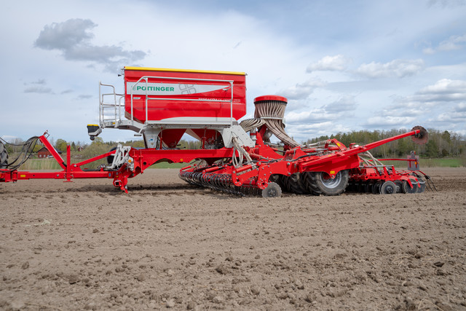
В новую серию TERRASEM CLASSIC компании PÖTTINGER входят легкие и высокопроизводительные машины для обработки больших площадей. Серия не оснащается передними рабочими органами и предназначена для предприятий, которые подготавливают посевное ложе отдельно, в ходе предварительных работ.
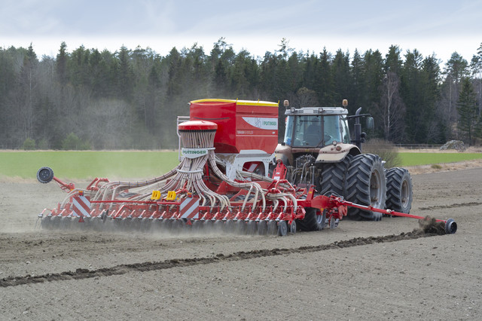

Перемежающийся метод
Промежуток времени для осушения почвы между подготовкой посевного ложа и высевом увеличивается за счет перемежающегося метода. Это предотвращает размазывание посевной борозды. Кроме того, предварительная обработка почвы улучшает механическую борьбу с сорняками.
Доказавший свою эффективность почвоуплотнитель еще перед сошником обеспечивает необходимое уплотнение почвы и создает идеальные условия для проращивания семян. Обратное уплотнение необходимо, т. к. чрезмерно взрыхленная почва должна снова сцепиться с влажным подпочвенным горизонтом, чтобы обеспечить капиллярный подъем воды и создать необходимую влажность для прорастания семян.
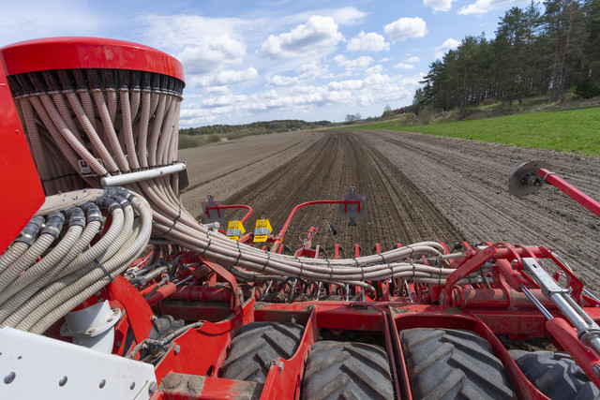

Производительность
При вместительности бункера для семян до 5100 литров (опция) и повышенной скорости движения можно оптимально использовать временной период посева.
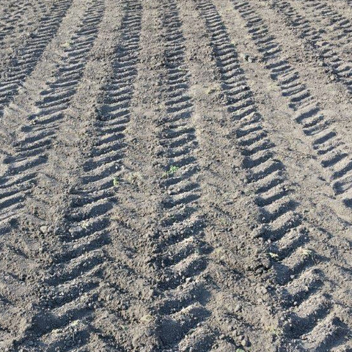

Бережная обработка почвы на краю поля
На практике сеялки по мульче TERRASEM находят много приверженцев благодаря своей универсальности и высокой маневренности.
- Широкие шины обеспечивают идеальное уплотнение почвы перед посевом.
- На разворотах вес машины переносится на все колеса.
- Каждое колесо уплотнителя имеет отдельную подшипниковую опору — таким образом, предотвращается размазывание почвы при поворотах.
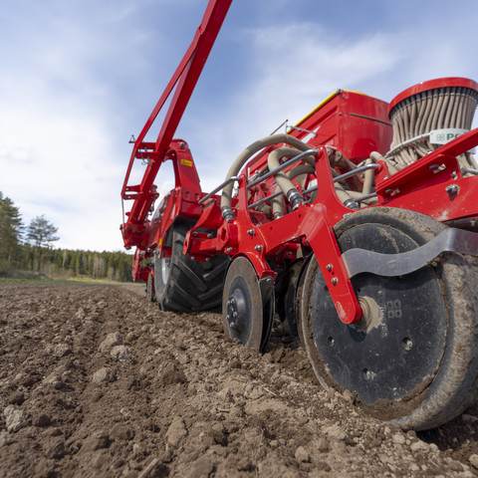

Универсальность благодаря низкой требуемой силе тяги
Серия TERRASEM CLASSIC отличается легкой конструкцией и не требует большой силы тяги. Для высева можно использовать трактора малой мощности — следовательно, нет необходимости в дополнительной технике. Большие трактора можно одновременно применять для тяжелой почвообработки.

Посев на пашне
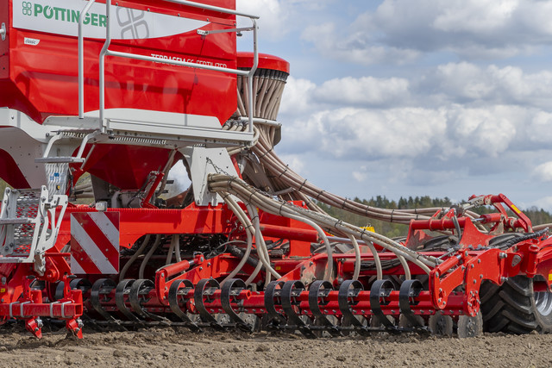

Посев на пашне
Серия TERRASEM CLASSIC за счет высокого давления сошников, предлагаемой в качестве опции фронтальной балки и внесения удобрений, способна выполнять посев на поверхностях как с минимальной, так с обычной обработкой. Производительность высева можно повысить за счет увеличения рабочей ширины при неизменной мощности трактора.
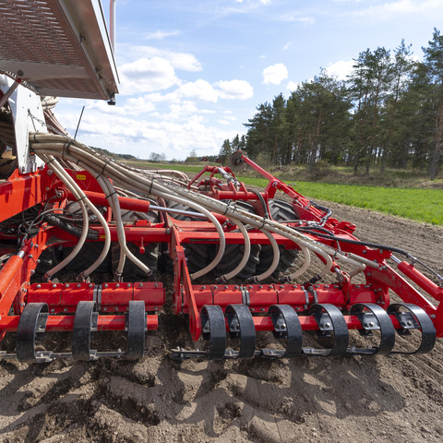

Фронтальная балка
Фронтальная балка, предлагаемая в качестве опции, оптимально выравнивает почву.
- Дополнительное выравнивание с помощью фронтальной балки перед почвоуплотнителем делает возможным работу по пашне.
- Оптимальная адаптация к различным условиям применения за счет гидравлической регулировки глубины.
- Комья земли размалываются и измельчаются.
- Поверхность выравнивается.
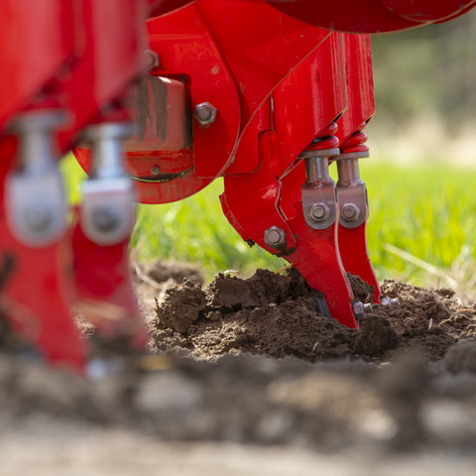

Подпружиненный следорыхлитель для наилучшего результата работы
Прекрасная опция для разбивания и разрыхления твердой уплотненной почвы за колесами трактора.
- На сменный наконечник в области зоны износа нанесен слой твердого сплава.
- Каждый следорыхлитель оснащен пружиной для предохранения от перегрузки.
- Рабочая глубина разрыхляющей граблины легко настраивается.
- Длительный срок службы благодаря твердому сплаву на сменных наконечниках.
- 3 варианта с 1, 2 или 3 дисками на каждый след.
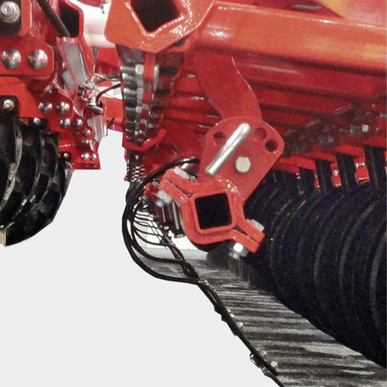

Нивелирная балка на высевающей секции
- Выравнивает валки между шинами при работе на легких и песчаных почвах.
- Угол наклона и высота грабли настраивается индивидуально.
- Настройка без применения инструментов.
- Устойчива против попадания камней и пожнивных остатков: каждая граблина подпружинена отдельно.
- Поднимается при развороте на краю поля и при транспортировке.

Экспертиза сошников для идеальной посевной борозды

Успешный посев требует хорошо отрегулированных по отношению друг к другу компонентов сеялки для формирования борозды, внесения и заделки семян. Аккуратная борозда — залог богатого урожая.
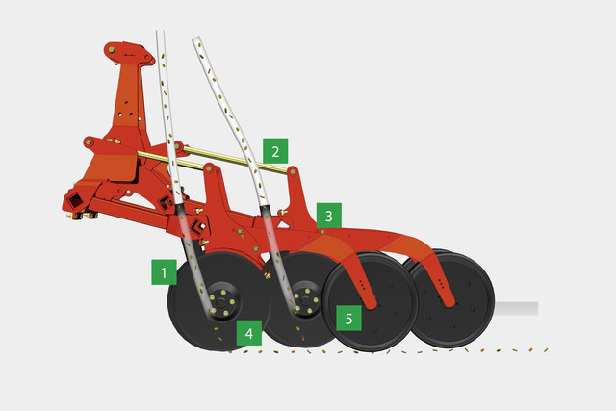
Экспертиза сошников
1 Равномерное давление на сошник до 120 кг.
2 Параллелограммное ведение для точной глубины заделки.
3 Равномерное давление на сошник за счет равной длины поводка сошников.
4 Шаг сошника 320 мм для работы без забивания.
5 Точное ведение по глубине и уплотнение.

Посевной материал

Двухдисковые сошники DUAL DISC
Большие двухдисковые сошники DUAL DISC диаметром 380 мм разрезают пожнивные остатки и формируют аккуратные ровные борозды.
Благодаря шахматному расположению высевающих дисков пожнивные остатки надежно разрезаются даже при высокой скорости движения.
Двухдисковые сошники DUAL DISC
- Точная заделка семян в аккуратно подготовленную посевную борозду
- Шаг сошника в 320 мм обеспечивает большую проходимость для бесперебойного движения посевного материала даже при большом количестве пожнивных остатков.
- Шахматное расположение высеивающих дисков гарантирует надежное формирование посевных борозд.
- Бесступенчатая настройка давления сошников от 40 до 120 кг
- Расстояние между рядами от 12,5 см для оптимального использования почвы (опционально — 16,7 см)
- Рычаги параллелограммного механизма имеют одинаковую длину, что обеспечивает одинаковое давление сошника на каждом высевающем элементе.
- Центральная настройка рабочей глубины осуществляется очень легко: за счет регулировки высевающей балки при помощи встроенного рычага.

Прикатывающие ролики для равномерной глубины заделки
Каждый сошник навешен через параллелограмм и, таким образом, хорошо копирует неровности поля, даже при высокой скорости работы.
- Для достижения точной и равномерной глубины заделки все сошники контролируются прикатывающими роликами.
- Прикатывающие ролики служат не только для контроля глубины заделки, но и для точного обратного прикатывания и придавливания посевного материала.

Удобрение или второй посевной материал

Сошники FERTILIZER PRO
На моделях TERRASEM FERTILIZER внесение удобрения осуществляется при помощи однодисковых туковых сошников PRO. После дисковой бороны сошник вносит удобрение между двумя посевными рядами одного высевающего элемента (Midrow banding — формирование среднего ряда).
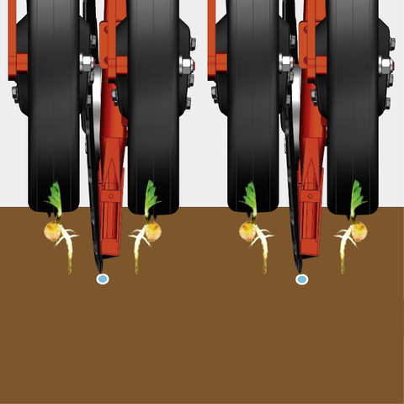
Сошники FERTILIZER PRO
- Однодисковые сошники PRO вносят удобрения между рядами семян в область формирования корневой системы; широкие резиновые элементы на раме трубы обеспечивают точное соблюдение расстояния между рядами без бокового уклонения.
- Точное размещение удобрения и его экономный расход помогают сократить непроизводственные потери и способствуют сбору богатого урожая за счет быстрого формирования корневой системы.
- Настройка глубины заделки удобрений и семян происходит независимо друг от друга.
- На место, куда вносится удобрение, можно, заделывать и второй посевной материал.

Breites Einsatzspektrum
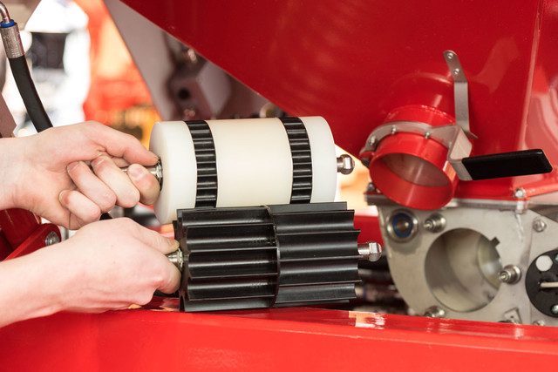

Дозирование с высочайшей точностью
Система дозирования сеялок TERRASEM ориентирована на высочайшую точность и гарантирует точный посев для различных видов семян и при самых сложных рабочих условиях.
- В зависимости от количества посевного материала, высевающая катушка для стандартных семян может быть быстро и легко заменена на катушку для мелких семян.
- Электронный привод дозатора управляется сенсором-радаром или сигналом ISOBUS трактора.
- Возможная норма высева — от 0,6 до 350 кг; регулировку нормы высева можно быстро и удобно провести прямо с места оператора.
- Автоматическое управление высевающей катушкой с предварительным дозированием (серийно) обеспечивает непрерывную работу.

Бережное распределение
Большое количество воздуха и низкая скорость его циркуляции позволяют избежать повреждений и истирания протравленных семян. Точная дозирующая система и большие распределители обеспечивают равномерное внесение семян.
- Гарантия хорошего урожая и экономического успеха
- Благодаря специальным распределителям может быть установлена различная ширина рядов.
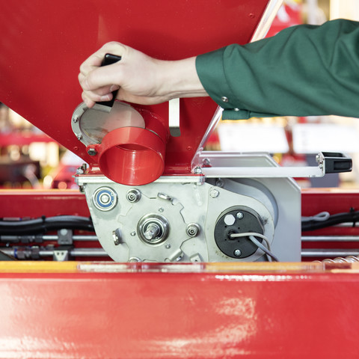

Так просто еще не было
Компания PÖTTINGER уделяет большое внимание простоте управления. Провести пробу нормы высева очень легко.
- Практичный мешок для сбора семян.
- Клапан нормы высева контролируется датчиком.
- Задвижка для выгрузки обеспечивает полную разгрузку семян из бункера.
- Количество нормы высева автоматически уменьшается при включении технологической колеи.
- Норма высева нажатием кнопки
- Бесступенчатое регулирование нормы высева
- Сменные дозирующие катушки с быстросрабатывающим затвором для всех типов семян
- Измерение уровня наполнения бункера
- Контроль вентилятора и дозирующего вала
- Предварительное дозирование для своевременного запуска высева на поворотной полосе
- Библиотека посевных материалов
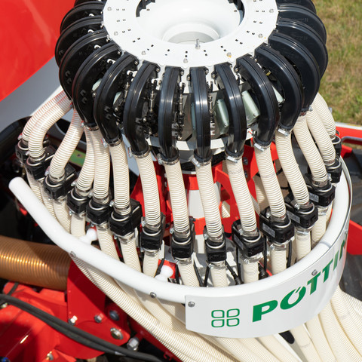

Контроль потока посевного материала для удобства и надежности
Чувствительность датчика может устанавливаться на трех уровнях в зависимости от типа посевного материала.
Непрерывная и надежная обратная связь с терминалом.
Отображение состояния высевающих каналов через светодиоды прямо на датчике:
- ЗЕЛЕНЫЙ: датчик работает, канал в порядке.
- Мигающий КРАСНЫЙ: канал забит.
- Указание номера ряда на терминале управления

IDS — универсальность, которая окупается
Уникальная распределительная система IDS (INTELLIGENT DISTRIBUTION SYSTEM - "программируемая система распределения") контролирует все выходы при помощи системы BUS. Это открывает совершенно новые возможности переключения посевных рядов и технологической колеи. Идеальное решение для работы с сеялкой на нескольких предприятиях или МТС.
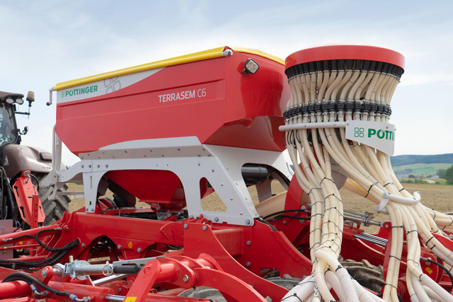
IDS
Вы легко настраиваете технологическую колею на терминале управления — нет необходимости в перестановке шлангов.
Возможность выбора следующих параметров:
- ширина технологической колеи;
- Ширина рабочей колеи
- Переключение специальной технологической колеи
- Система двойной технологической колеи
- Отключение половины сеялки слева и справа
- Свободный выбор ритма технологической колеи независимо от ширины машины
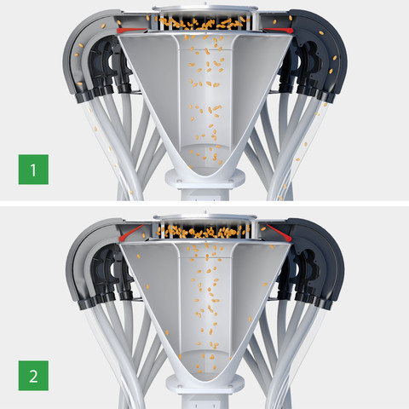
IDS Распределитель

Продуманный центральный элемент
Благодаря постоянному количеству семян во всех рядах распределительная головка IDS обеспечивает равномерную динамику запасов.
1 Напорная труба с воронкообразным кожухом через распределитель подает семена к выходным отверстиям.
2 Обратная подача семян в напорную трубу осуществляется потоком воздуха через запатентованную воронку с управляемыми заслонками.
- При активном переключении технологической колеи норма высева автоматически снижается, что позволяет сэкономить до 6 % семян.
- Точное поперечное распределение даже при включенной технологической колее
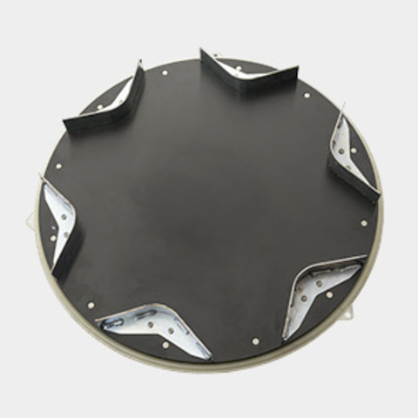

Регулируемое расстояние между рядами
Регулируемое расстояние между рядами Стандартное расстояние между рядами составляет 12,5 см. Однако с помощью распределителей вы можете настроить расстояние между рядами по своему усмотрению.
- Применение при посеве пропашных культур
- В зависимости от типа машины, можно установить расстояние между рядами 25 / 37,5 / 50 / 75 см.
- Универсальная машина для посева разных культур
- Менее продолжительное пребывание и меньшая степень повреждения семян в распределительной головке — гарантия способности к прорастанию при высеве бобовых.
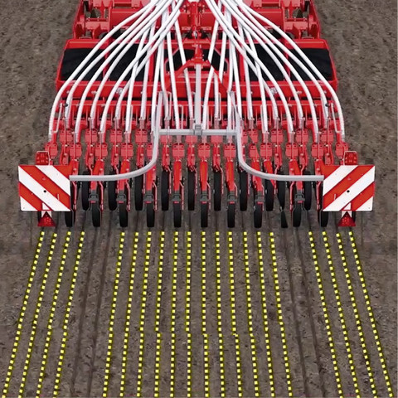

Больше возможностей. Включение технологической колеи
В зависимости от комплектации распределителя можно настроить симметричную, асимметричную технологическую колею или установить ее параметры по своему усмотрению.
- Полностью укомплектованный распределитель IDS оснащен управляемыми выходными отверстиями на всех посевных рядах. Можно свободно выбирать конфигурацию технологической колеи: от 2 до 6 отключаемых рядов на одну колею.
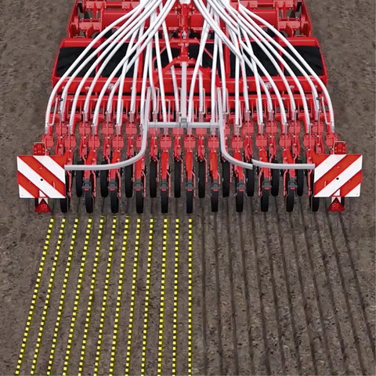

Включение половины сеялки
PÖTTINGER предлагает следующие возможности универсального применения при симметричных технологических колеях.
- Включение половины сеялки слева или справа при полностью оснащенной системе IDS.
- Включение половины сеялки только справа: правая половина распределителя оснащается управляемыми выходными отверстиями.
- Включение половины сеялки с помощью терминала.
- Количество семян сокращается автоматически.
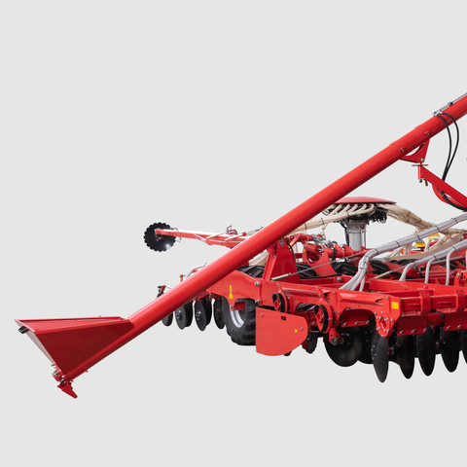

Погрузочный шнек для простого наполнения
В качестве опции предлагается универсальный гидравлический погрузочный шнек для семян и удобрений.
- Удобное манипулирование в процессе наполнения: подвешенная на карданах спиральная труба шнека для простого маневрирования.
- Выходное отверстие шнека можно поворачивать в пределах всего бункера для семян, что позволяет полностью использовать объем бункера в процессе наполнения.
- Для транспортировки шнек с помощью гидравлического механизма откидывается вверх и надежно фиксируется над бункером.
- Высокая пропускная способность: до 470 л/мин
- Шнек сделан из нержавеющей стали

Сошник FERTILIZER PRO для оптимального развития всходов
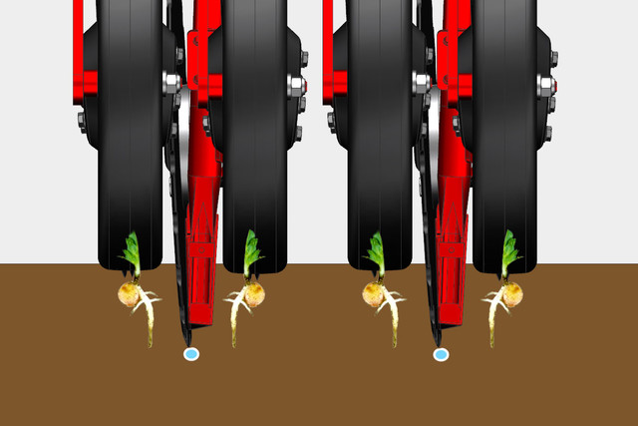

Сошник FERTILIZER PRO для оптимального развития всходов
Целенаправленное внесение удобрений под посевное ложе между посевными рядами одного высевающего элемента (Midrow banding — формирование среднего ряда).
- Оптимальное питание растений на ранней стадии развития
- Давление не менее 180 кг гарантирует надежное проникновение зубчатого однодискового сошника.
- Независимая гидравлическая регулировка глубины позволяет вносить удобрения ниже уровня семян.
- Измельчение больших пожнивных остатков перед высеивающей балкой.

Водосберегающий метод посева
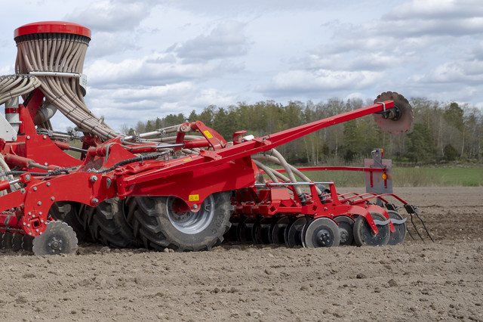
Возможен высев в рыхлую и подмороженную одерновку весной.
- За счет давления до 120 кг на один сошник при определенных условиях можно осуществлять прямой посев весной.
- Высокая плотность поверхности почвы и низкая степень испарения снижают потери воды.
- Возможно прямое внесение удобрений на моделях FERTILIZER.

Маневренность на краю поля
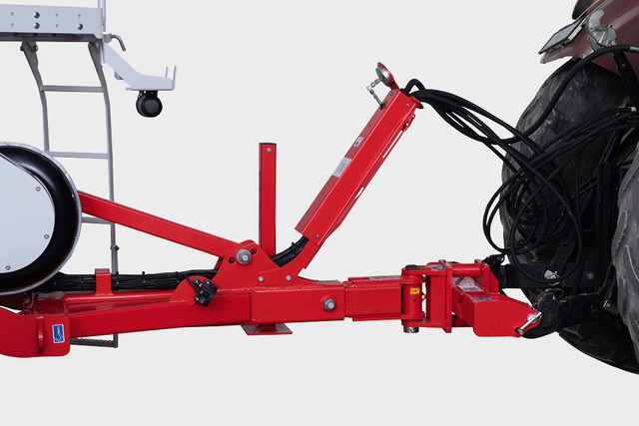
Практичная сцепка позволяет выполнять крутые повороты при развороте на краю поля и при транспортировке. Также предлагается телескопическое дышло для маятникового прицепного устройства или со сцепкой США. Благодаря этому машины подходят для любого типа трактора.
- С телескопическим дышлом +500 мм вы можете работать со сдвоенными или широкопрофильными шинами на тракторе.
- При использовании следорыхлителей рекомендуется применять удлинитель дышла.

Объемный бункер для высокой производительности
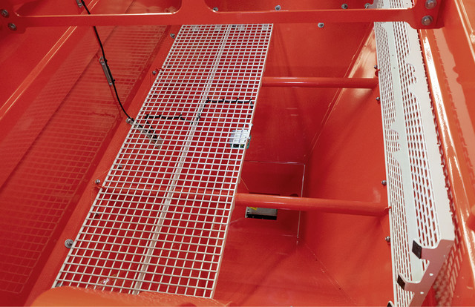
Наполнение осуществляется с помощью фронтального погрузчика, бигбэгов или гидравлического загрузочного шнека (опционально). От пыли и дождя защищает брезентовая ширма. В свернутом виде она не занимает много места и защищена от повреждений.
- Серийная погрузочная платформа позволяет без особого труда открывать ширму бункера и контролировать процесс наполнения.
- Решетка на бункере защищает от попадания посторонних предметов.
- Контроль уровня наполнения бункера с семенами входит в серийную комплектацию.
- При открывании брезентовая ширма сворачивается и не мешает процессу наполнения.
В качестве опции также возможно увеличение объема бункера.

Безопасная транспортировка
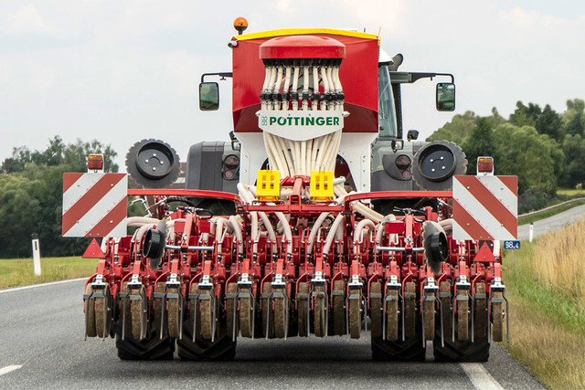
Машины TERRASEM демонстрируют превосходные ходовые качества не только в поле, но и на дороге — транспортировать их легко и безопасно. Транспортная ширина составляет 3 м, благодаря чему машина подходит для езды по дорогам общего пользования.
При транспортировке машина опирается на четыре колеса: два средних колеса поднимаются вверх для улучшения боковой устойчивости даже на неровных грунтовых дорогах. Передвижение с высокой скоростью по дороге также не составляет труда.
- Смещенное на 15 см расположение колес почвоуплотнителя обеспечивает плавный ход машины. Тандемные шины компенсируют неровности дороги и поля и предотвращают раскачивание машины.
- Опционально для пар несущих колес предлагаются пневматические и гидравлические тормоза.

TEGOSEM сеялка для подсева трав и внесения микрогранулированных удобрений

Для смешивания разных компонентов
Благодаря посевному агрегату TEGOSEM 500 с сеялками TERRASEM можно вносить дополнительный посевной материал. Компактный и универсальный пневматический агрегат устанавливается перед бункером и обслуживается с погрузочного мостика.
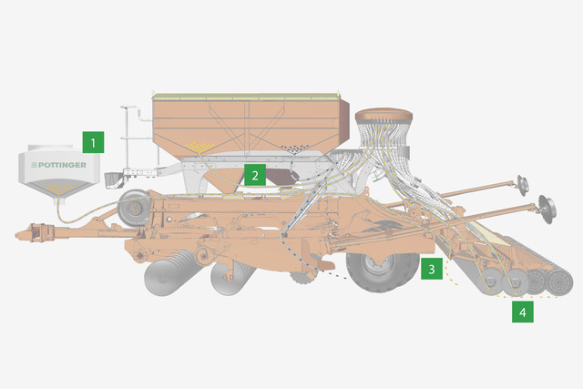
TEGOSEM сеялка для подсева трав и внесения микрогранулированных удобрений
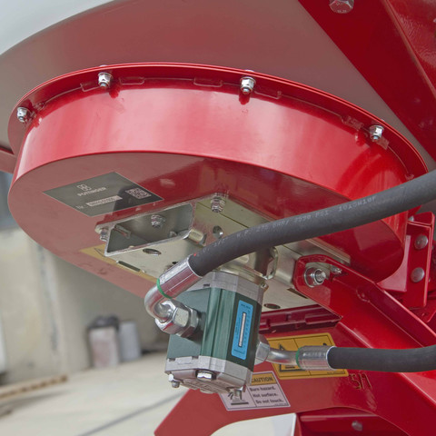

1 Гидравлический привод вентилятора и дозирование
- Частота вращения вентилятора регулируется при помощи регулятора расхода и гидравлического давления.
- Частота вращения вентилятора корректируется в зависимости от типа семян.
- Состоит из одного напорного трубопровода и одной обратной линии.
- Рекомендуется безнапорный возврат непосредственно в бункер.
- В стандартной комплектации имеются два посевных вала для посева крупных и мелких семян.
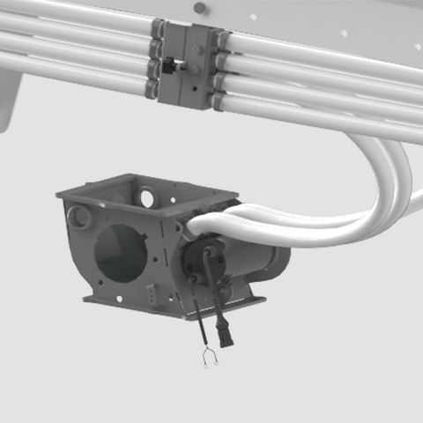

2 Подача семян
- В зависимости от положения распределителя внесение осуществляется по поверхности, через разбрасывающие тарелки, или по принципу дозирования через один сошник.
- По одной заслонке распределителя на каждую сторону.
- Простое изменение направления подачи сбоку.
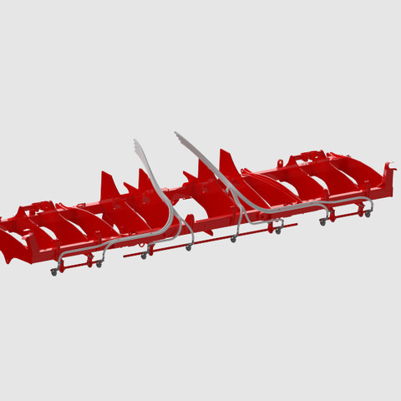

3 Внесение посредством разбрасывающих тарелок
- Через восемь выходных отверстий семена посредством разбрасывающих тарелок распределяются по поверхности за почвоуплотнителем.
- Оптимальное распределение семян
- Внесение в непосредственной близости от почвы предотвращает возможные отклонения из-за воздействия ветра.
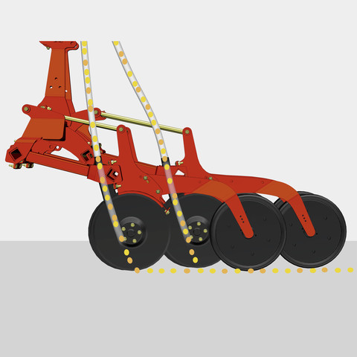

4 Внесение в качестве контактного удобрения по принципу дозирования через один сошник
- Внесение семян непосредственно в поток семян сеялки TERRASEM путем их перевода в дозатор.
- Оптимальная заделка семян за счет внесения двух компонентов при помощи сошников.
- Разделение смеси семян в бункере невозможно.

Обзор преимуществ установки TEGOSEM на TERRASEM
- Подсев (например, трава) при рядовом посеве путем поверхностного сева.
- Добавление удобрений или микрогранул напрямую, при дозировании контактных удобрений принципом дозирования через один сошник —Single Shot.
- Семена распределяются пневматически, путем поверхностного внесения или через дозатор TERRASEM в сошник.
- Посев промежуточных культур: помимо зерновых возможно через туковые сошники внесение второго посевного материала и с помощью TEGOSEM можно добавить еще и третий компонент.

Наш вклад — ваши преимущества

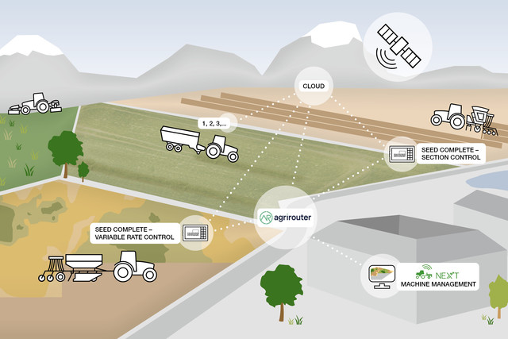

Наш вклад — ваши преимущества

Компетенция в цифровой области – облегчите ваш повседневный труд
PÖTTINGER предлагает вам многочисленные возможности в области цифровых технологий для сельского хозяйства, которые облегчат вашу повседневную работу и сделают ее более эффективной и комфортной.
В течение многих лет наши клиенты извлекали выгоду из интеллигентных терминалов управления, а также решений в области точного земледелия для почвообрабатывающей и посевной техники, технологий уборки урожая и кормозаготовки. Современное, подключенное к сети предприятие становится реальностью вместе с машинами PÖTTINGER.
В конечном счете речь идет об облегчении вашей работы и предоставлении экономических выгод благодаря использованию интеллектуальных технологий. То есть об увеличении комфорта, свободного времени и прибыли.

TERRASEM — электрическая функция дозирования и управления
- Предварительное дозирование
- Электрическая норма высева
- Плавное регулирование нормы высева
- Измерение уровня наполнения бункера
- Контроль вентилятора и дозирующего вала
- Библиотека посевных материалов
- Контроль потока семян (опция)
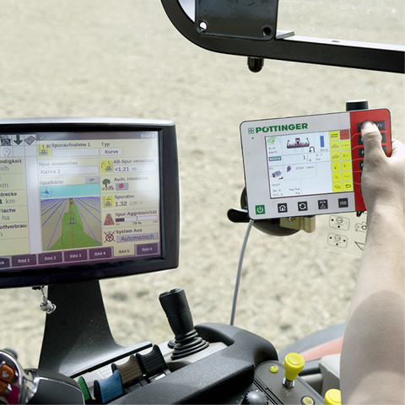

Управление и функции гидравлики
Электрическое преселекторное включение на терминале позволяет управлять функциями гидравлики.
Простое преселекторное включение
- Управление всеми функциями гидравлики посредством блока управления двойного действия.
- Привод вентилятора управляется посредством простого блока управления с обратной линией или системой определения нагрузки.
- В тракторе требуются всего несколько блоков управления.
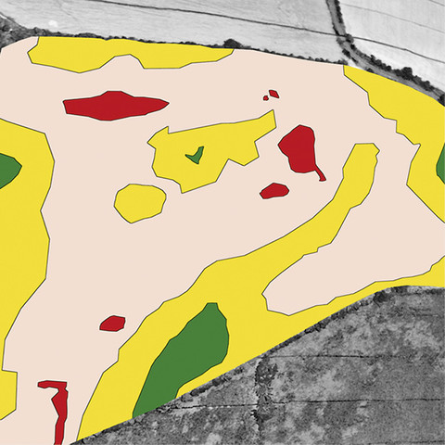

Система точного земледелия SEED COMPLETE
Для оптимизации обработки сельскохозяйственной площади компания PÖTTINGER предлагает пакет SEED COMPLETE — инструмент вашего успеха.
При использовании функций SECTION CONTROL и RATE CONTROL количество семян регулируется согласно карте дифференцированного внесения, что позволяет избежать наложений. С заранее составленными картами дифференцированного внесения вы можете обрабатывать поле с высокой точностью и получить с него максимальный урожай.
- Благодаря простой системе передачи данных можно в любое время отправить на компьютер фактические данные о количестве и площади, полученные на поле.
- Переменное количество нормы высева — путь к повышению урожайности.
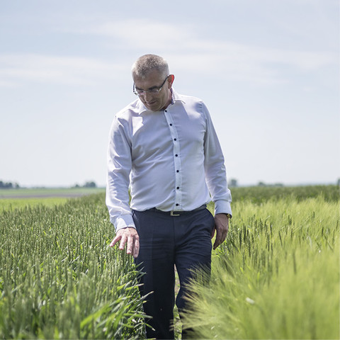

Получение максимального урожая
- Сигнал GPS управляет запуском и остановкой дозирования на поворотной полосе.
- Во время посева учитываются различия почвы и уровень урожайности на одном поле.
- Адаптированное к местности количество семян на один м² .
- До 5 % экономии переменных затрат или до 50 евро/га благодаря целенаправленному применению техники посева, внесения удобрения и опрыскивания.
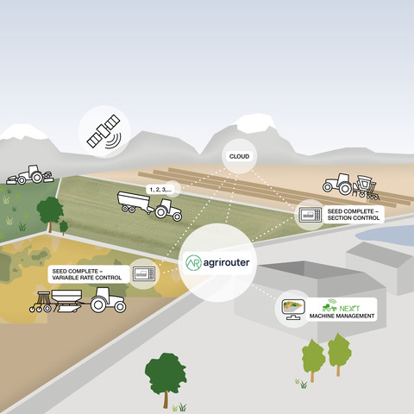

Системы управления agrirouter и NEXT Machine
Наряду с другими производителями сельскохозяйственной техники компания PÖTTINGER является участником программы agrirouter. Программа agrirouter представляет собой платформу для обмена данными между сельхозпроизводителем, машиной и программным обеспечением.
Система управления NEXT Machine подключает машину PÖTTINGER к целому парку сельскохозяйственных машин. Документация по заданию, данные о машине, карты приложения и т. п. несложно пересылать от машины в программы, установленные в фермерских хозяйствах. Это снижает ежедневные расходы на управление.

Интеллигентное управление

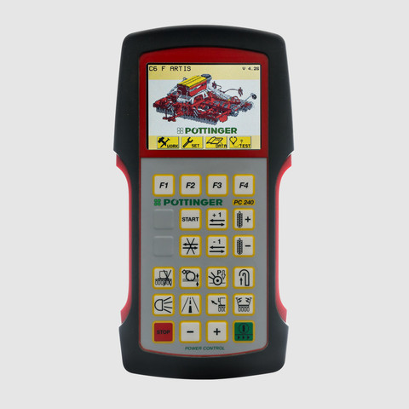

POWER CONTROL – комфортное электронное управление
Терминал POWER CONTROL может использоваться для управления всеми машинами PÖTTINGER, совместимыми с ISOBUS. Функции выполняются простым нажатием клавиши без предварительного выбора и дополнительного устройства управления.
- Самые важные клавиши связаны непосредственно со специфическими для данной машины функциями, что значительно облегчает работу даже неопытного оператора.
- Функциональные клавиши F1–F4 позволяют управлять дополнительным оборудованием машины.
- На цветной дисплей выводится информация о функциях и рабочих состояниях машины.
Сеялки TERRASEM предлагаются на выбор с управлением гидравлики ARTIS или ARTIS PLUS.
ARTIS: прямое включение трех различных функций гидравлической системы — помимо привода вентилятора необходимы три дополнительных блока управления двойного действия.
ARTIS PLUS: с гидравлическим преселекторным включением (помимо привода вентилятора необходим один дополнительный прибор управления двойного действия).

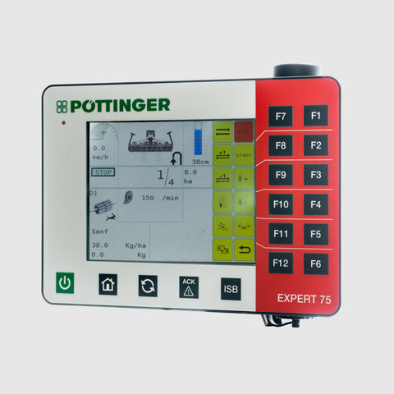

Терминал EXPERT 75 ISOBUS
Терминал ISOBUS EXPERT 75 компании PÖTTINGER предлагает максимальную универсальность и делает возможным профессиональное управление всеми машинами других производителей, совместимыми с ISOBUS. У нового терминала были усовершенствованы эргономика и четкость. Терминал предлагает множество преимуществ.
- Высококачественный цветной сенсорный TFT-дисплей размером 5,6"
- Прочный, современный пластиковый корпус
- Удобное управление одной рукой, держатель для удобного захвата
- Двурядное расположение кнопок справа
- Простой и понятный пользовательский интерфейс
- Ввод посредством клавиш и сенсорного дисплея
- Колесико прокрутки с функцией подтверждения для непосредственного ввода и изменения заданных значений
- Компактный размер – без ограничения поля зрения
- Световой сенсор и подсветка клавиш.

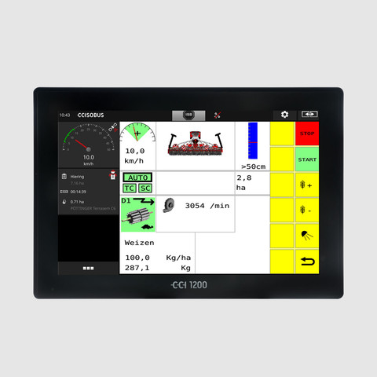

Терминал CCI 1200 ISOBUS
Этот терминал включает в себя не только функции управления POWER CONTROL, но и может применяться с независимой от производителя функциональностью ISOBUS для всего вашего машинного парка.
- Высококачественный цветной сенсорный TFT-дисплей размером 12"
- Простой и понятный пользовательский интерфейс
- Возможно горизонтальное или вертикальное отображение
- Просмотр в полный экран для наилучшего контроля за функциями машины
- Индивидуальная раскладка
- Предварительный выбор функций
- Библиотека посевных материалов
- Полный мониторинг машины
- Основа для SEED COMPLETE
Одновременное отображение нескольких приложений
- Камера и функции машины
- Возможно одновременное управление несколькими машинами ISOBUS

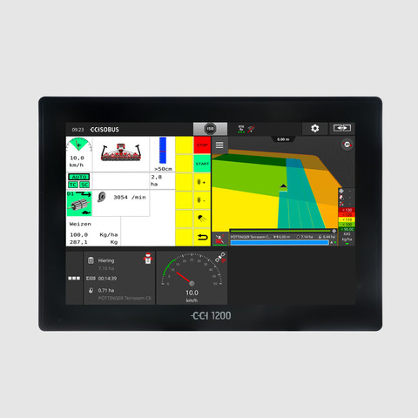

SEED COMPLETE
- Терминал CCI 1200 ISOBUS в комбинации с приложением TC-GEO (специфичный для отдельной местности посев) и TC-SC (Section Control) является основой современного и ориентированного на сбор данных посева.
- SEED COMPLETE предлагается как с пакетом антенн, так и без.
Другие преимущества SEED COMPLETE
- Увеличение урожайности и экономической эффективности – норма высева адаптируется под местность (кол-во семян/м² ). Результат: оптимальный урожай на соответствующих участках.
- Возможность учитывать во время посева различия почвы и урожайности на одном поле.
- Удобство: облегчение работы оператора за счет автоматического включения и выключения посевной операции.
- Повышение эффективности и прибыльности предприятия; экономия ресурсов.
- Предотвращение перекрытия и проколов при посеве и внесении удобрений.
- Подключение к agrirouter входит в оснащение.

